kill application

Для того чтобы срубить работающий аппликейшен, берем его номер из YARN Applications:

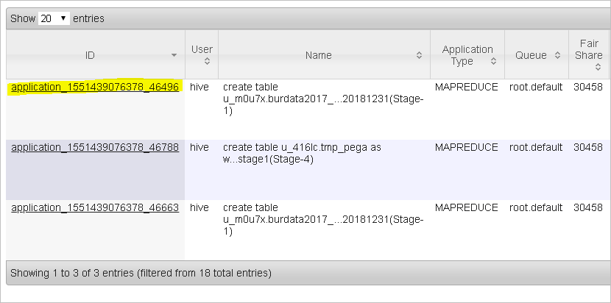

Вставляем в команду:

yarn application -kill **<app_id>**

и запускаем в консоли кластера:

yarn application -kill **application_1551439076378_46496**

